Nº EMPENHO: 6513
NOTA DE DESPESA: 31144
NOME: ROSANGELA APARECIDA DOS REIS SOUZA
MÊS REFERÊNCIA: SETEMBRO/2025

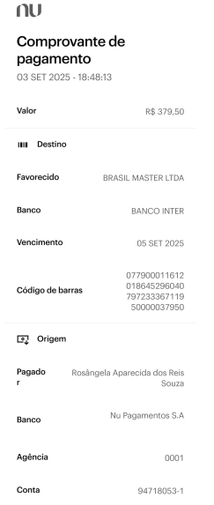
COMPROVANTE DE PAGAMENTO

